Отчет по проектированию диаграмм веб-приложения «Интернет-магазин парфюмерии»

- Концептуальная модель (нотация Питера Чена)

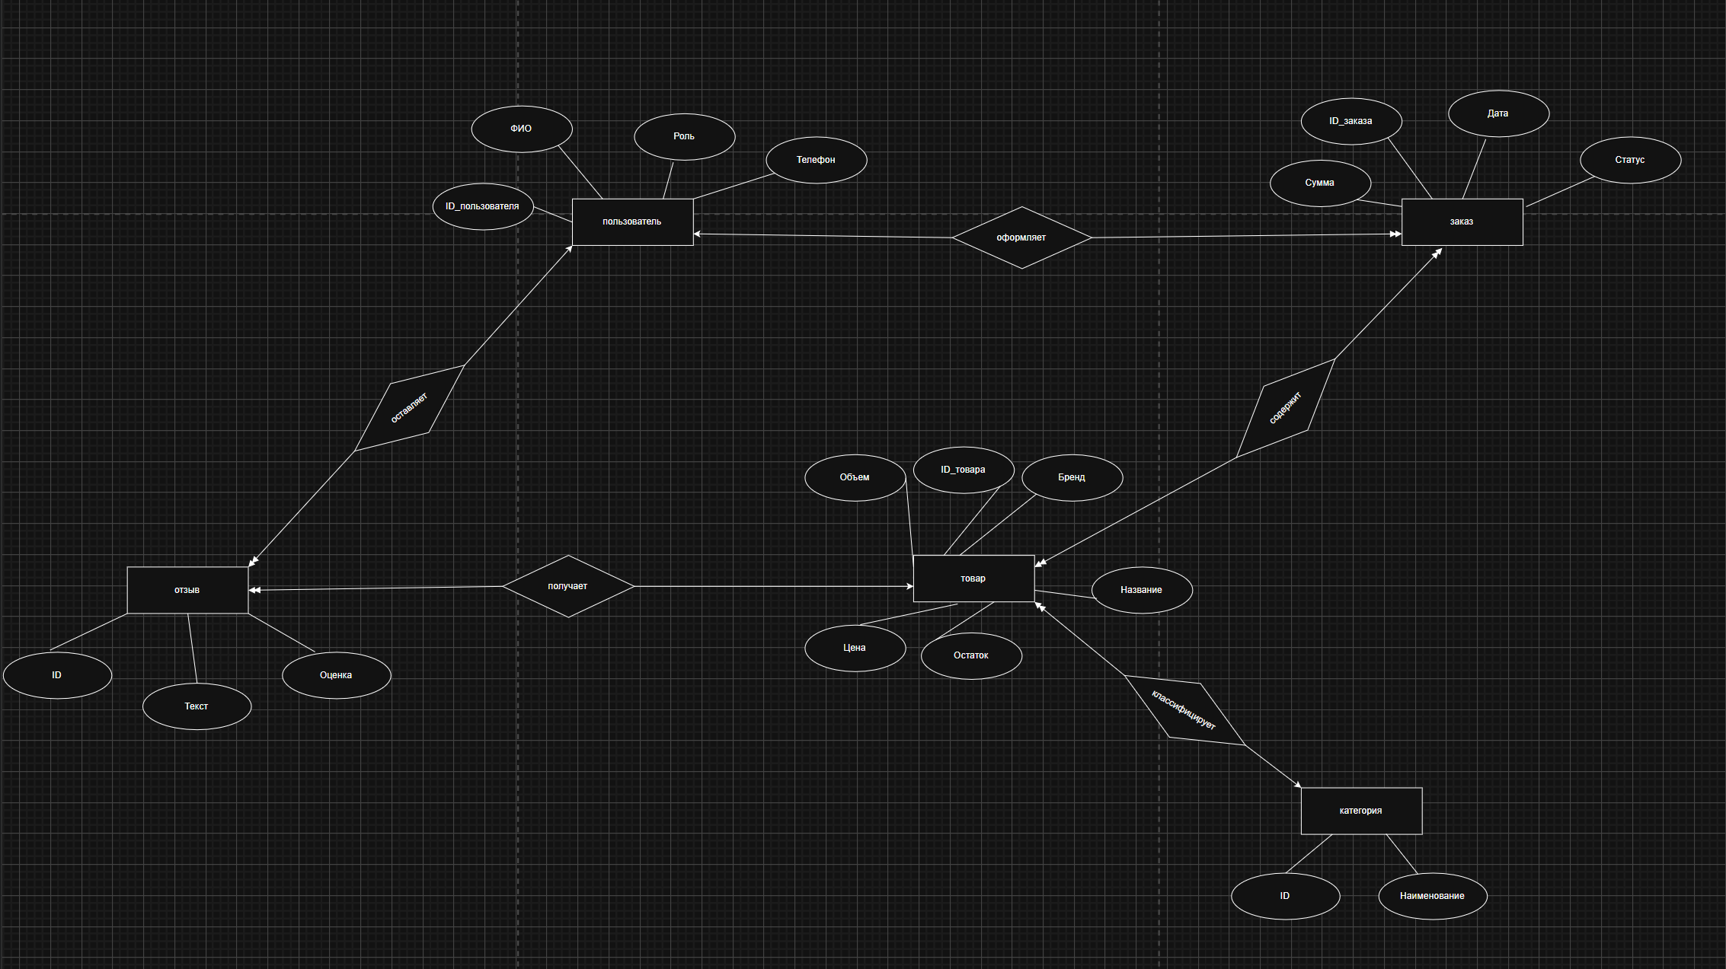
Концептуальная модель в нотации Питера Чена используется для определения основных сущностей предметной области интернет-магазина парфюмерии и связей между ними без привязки к структуре базы данных.

Сущности и связи
На диаграмме выделены основные объекты предметной области («Пользователь», «Товар», «Категория», «Заказ», «Отзыв») и связи между ними:
- Пользователь оформляет Заказ;
- Заказ содержит Товар;
- Товар относится к Категории;
- Пользователь оставляет Отзыв;
- Товар получает Отзыв.
Атрибуты
Каждая сущность содержит набор атрибутов, необходимых для хранения информации:
- Пользователь: ФИО, телефон, роль;
- Товар: название, бренд, цена, объем, остаток;
- Категория: наименование;
- Заказ: дата заказа, сумма, статус;
- Отзыв: текст, оценка.
Разработанная концептуальная модель отражает основные процессы интернет-магазина парфюмерии: просмотр товаров, их классификацию по категориям, оформление заказов и взаимодействие покупателей с товарами посредством отзывов.

- Логическая модель (нотация Баркера)

Нотация Баркера используется для детализации структуры базы данных и отображения бизнес-правил предметной области.

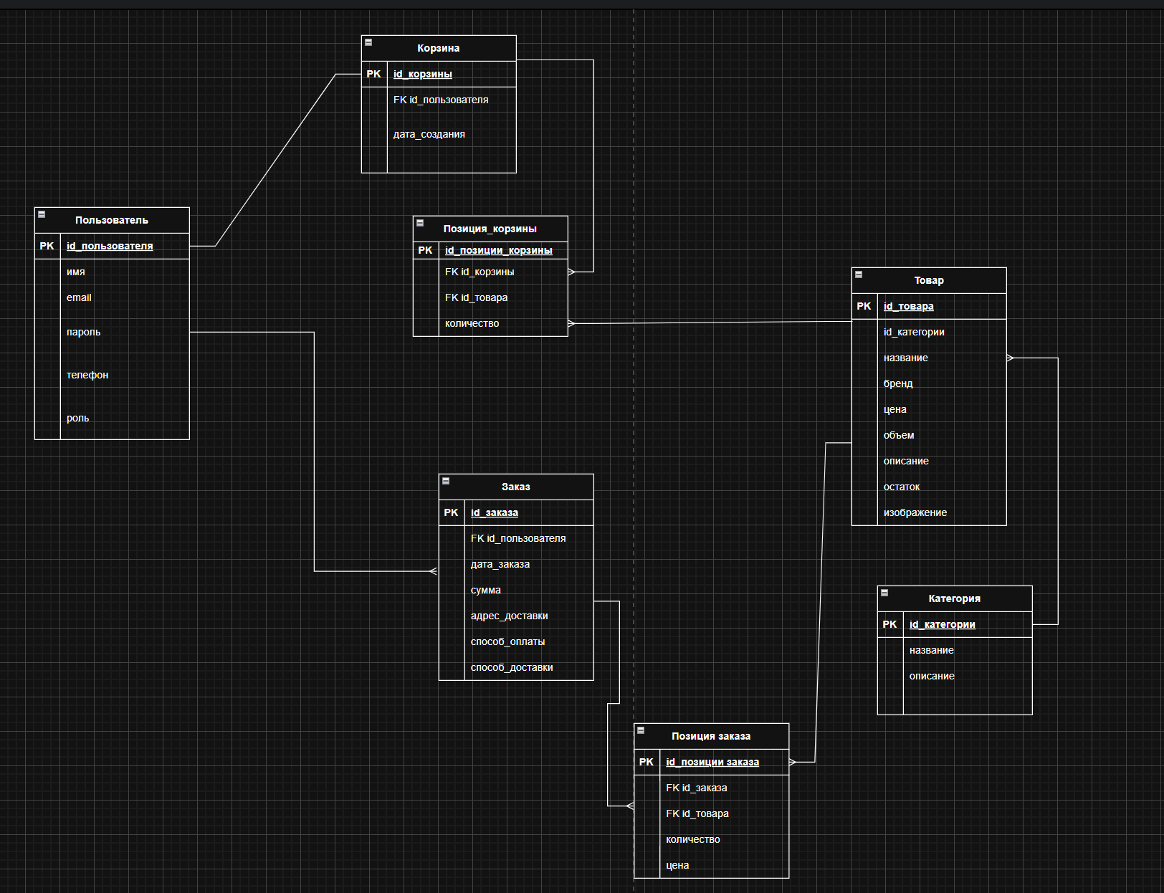
Классификация полей
Первичные ключи обозначаются как PK, внешние ключи — как FK.
Связи
- Пользователь может иметь только одну корзину, одна корзина принадлежит одному пользователю;
- Корзина может содержать несколько позиций корзины, каждая позиция относится только к одной корзине;
- Пользователь может оформить несколько заказов, каждый заказ принадлежит одному пользователю;
- Заказ может содержать несколько позиций заказа, каждая позиция относится только к одному заказу;
- Товар может присутствовать в нескольких позициях заказа, каждая позиция заказа соответствует одному товару;
- Товар может присутствовать в нескольких позициях корзины, каждая позиция корзины соответствует одному товару;
- Категория может содержать несколько товаров, каждый товар относится только к одной категории.
Разработанная модель позволяет хранить информацию о пользователях, товарах, категориях, корзинах и заказах, обеспечивая целостность данных и поддержку бизнес-процессов интернет-магазина парфюмерии.

  - Нотация Мартина

Нотация Мартина («воронья лапка») используется для графического отображения кардинальности связей между сущностями базы данных
.
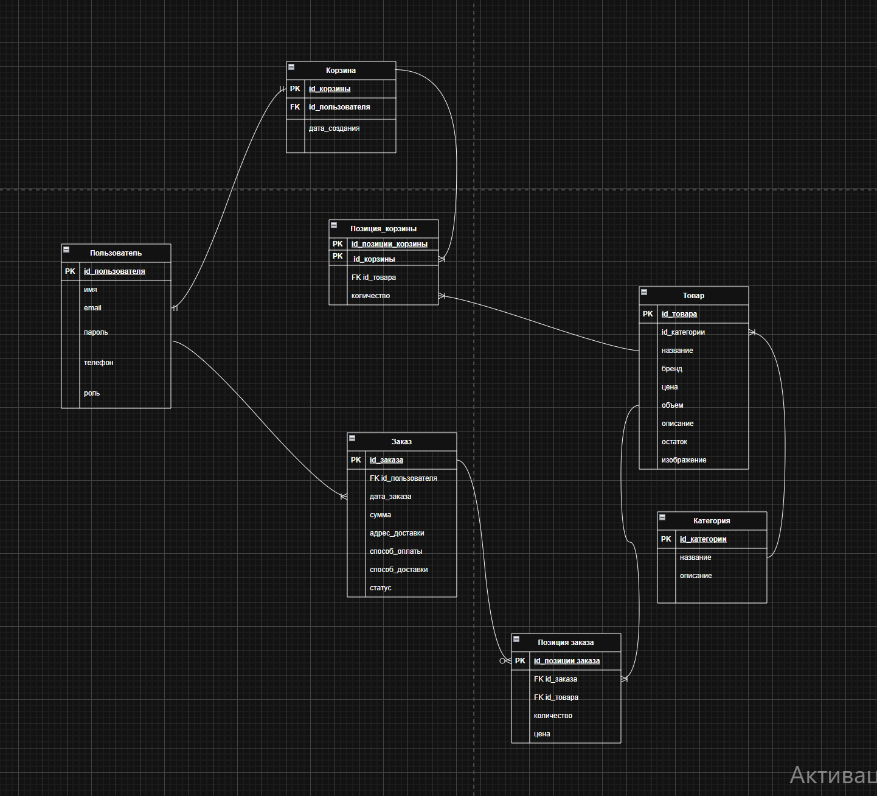
Связи
- «Один и только один» — две вертикальные линии. Обозначает обязательное существование только одного экземпляра сущности.
- «Ноль или один» — кружок и вертикальная линия. Экземпляр может существовать или отсутствовать.
- «Один или много» — вертикальная линия и «воронья лапка». Как минимум один экземпляр должен существовать.
- «Ноль или много» — кружок и «воронья лапка». Связь является необязательной и допускает множество экземпляров.
Реализованные связи
- Пользователь — Корзина (1:1);
- Корзина — Позиция корзины (1:M);
- Товар — Позиция корзины (1:M);
- Пользователь — Заказ (1:M);
- Заказ — Позиция заказа (1:M);
- Товар — Позиция заказа (1:M);
- Категория — Товар (1:M).
Данная модель демонстрирует структуру хранения данных и взаимосвязи между сущностями системы, необходимые для функционирования интернет-магазина парфюмерии.

